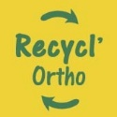

Nombreux arrivages en ce début d’année
chez Recycl’Ortho
Tests, manuels, jeux, matériel spécialisé, etc.

Une de nos nouveautés :
Nous avons créé une nouvelle rubrique
qui regroupe tous les super matériels solides et colorés
des éditions Grand Cerf et Oiseau Magique
Et pour fêter ça, pendant un mois*,
nous vous offrons 20 % de réduction
sur les prix (déjà bien raisonnables) de cette rubrique

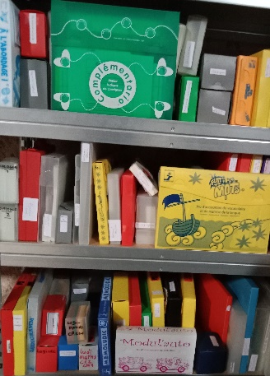

Venez donc voir la rubrique 27de notre boutique en ligne … et profitez-en !!!
* Promotion du 7 février au 7 mars 2024

